1. Lê o texto com atenção.
O gato e o escuro
1  5  10  15  20 | Vejam, meus filhos, o gatinho preto, sentado no cimo desta história. Pois ele nem sempre foi dessa cor.  Conta a mãe dele que, antes, tinha sido amarelo, às malhas e às pintas. Tanto que lhe chamavam o Pintalgato.  Diz-se que ficou desta aparência, em totalidade negra, por motivo de um susto. Vou aqui contar como aconteceu essa trespassagem de claro para escuro.  Aconteceu assim: o gatinho gostava de passear-se nessa linha onde o dia faz fronteira com a noite. Faz de conta o pôr do Sol fosse um muro.  A mãe afligia-se e pedia:  – Nunca atravesses a luz para o lado de lá.  Essa era a aflição dela, que o seu menino passasse além do pôr de algum Sol. O filho dizia que sim, acenava consentindo.  Mas fingia obediência.  Porque o Pintalgato chegava ao poente e espreitava o lado de lá. Namoriscando o proibido, os seus olhos pirilampiscavam.  Certa vez, encheu-se de coragem e passou uma perna para o lado de lá, onde a noite se enrosca a dormir.  Foi ganhando mais confiança e, de cada vez, se adentrou um bocadinho. Até a metade completa dele já passar a fronteira, para além do limite.  Quando regressava da sua desobediência, olhou as patas dianteiras e assustou-se. Estavam pretas, mais que o breu.
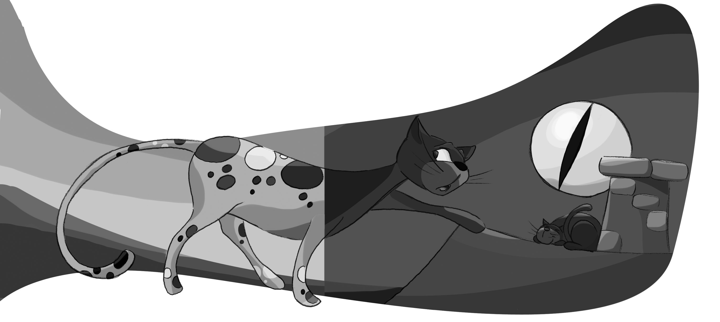
Mia Couto, O gato e o escuro, 9.ª edição, Editorial Caminho, 2015
(excerto adaptado, com supressões)

2. Ao longo do tempo, o corpo do gato mudou.
Associa a cor do pelo do gato aos momentos da vida dele.
•
•
•
Depois de passar a linha
Amarelo, às malhas e às pintas
•
Antes de passar a linha
Negro

3. Que nome lhe davam antes de ele ter passado a linha?
_____________________________________________________________
3.1 Pensas que esse nome está bem atribuído? Porquê?
_____________________________________________________________
_____________________________________________________________

4. Assinala com X a opção que indica o receio da mãe do Pintalgato.

A mãe tinha receio que o filho fosse para além

do pôr do Sol. da noite. do nascer do Sol.

5. Copia do texto a frase que refere que o Pintalgato não seguia o conselho da mãe.
______________________________________________________________

6. Explica por palavras tuas o sentido das expressões do texto.

«Namoriscando o proibido» (linha 16) __________________________________
«os seus olhos pirilampiscavam» (linha 16) ______________________________

7. Quando o gatinho passou a linha do pôr do sol, ultrapassou-a rapidamente ou com algum cuidado? Justifica a tua resposta com uma frase do texto.
______________________________________________________________
______________________________________________________________

8. Quando é que o Pintalgato se apercebeu da consequência da sua desobediência?
______________________________________________________________
______________________________________________________________

9. Escreve um sujeito para cada um dos predicados seguintes, de acordo com o texto.
Sujeito | Predicado
 | desobedeceu à mãe.
 | atravessou a linha.
 | pedia para não atravessar a luz para o lado de lá.

10. Lê a frase e rodeia os pronomes pessoais.
Eu gosto do meu gatinho. E tu? Também gostas do teu animal de estimação?

11. Escreve um pronome pessoal:
no singular, masculino ___________________________________________
no plural, feminino ______________________________________________

12. Rodeia os adjetivos que qualificam os nomes.

gato desobediente mãe aflita Pintalgato corajoso noite escura

13. Escreve antónimos das palavras seguintes.
desobediente _________________ dianteiras ______________________
escuro ______________________ proibido _______________________

14. Lê as frases e escreve os verbos e os tempos verbais em que se encontram.

O gato passou a linha da luz. ______________________________________
O Pintalgato é desobediente. ______________________________________
Ele será para sempre um gato preto._________________________________

15. No texto que leste, quando o Pintalgato «regressava da sua desobediência, olhou as patas dianteiras e assustou-se. Estavam pretas, mais que o breu.»
Imagina como terá reagido o gatinho quando viu as suas patas: Onde terá ido? Com quem terá falado? Quem o terá ajudado e como terá terminado a sua história? Dá resposta a estas perguntas e escreve o teu texto, com um mínimo de 90 palavras. O teu texto deve incluir:
– um momento de diálogo
– um título adequado

1
2
3
4
5
6
7
8
9
10
11
12
13
14
15
16
17
18
19
20
21
22

2. Amarelo, às malhas e às pintas
Depois de passar a linha
•
•
•
•
Negro
Antes de passar a linha

3. Antes de ele ter passado a linha, o seu nome era Pintalgato.

3.1 Sim, ele tinha este nome por ter o corpo às malhas e às pintas.
X

4. A mãe tinha receio que o filho fosse além do pôr do Sol.

5. «Mas fingia obediência.»

6. «Namoriscando o proibido» – era atraído para onde a mãe o proibia de ir.
«os seus olhos pirilampiscavam» – os olhos dele piscavam e brilhavam, como um pirilampo.

7. Passou essa linha com cuidado, aos poucos, primeiro uma perna, depois o resto do corpo, mas teve coragem para o fazer. A frase que justifica a resposta é: «Foi ganhando mais confiança e, de cada vez, se adentrou um bocadinho.»

8. O Pintalgato só se apercebeu da consequência da sua desobediência quando regressou de além do pôr do Sol.

9. Por exemplo:

Sujeito | Predicado
O Pintalgato / O gatinho / Ele | desobedeceu à mãe.
O Pintalgato / O gatinho / Ele | atravessou a linha.
A mãe / Ela | pedia para não atravessar a luz para o lado de lá.

10. Eu gosto do meu gatinho. E tu? Também gostas do teu animal de estimação?

11. singular, masculino – ele; plural, feminino – elas.

12. gato desobediente mãe aflita Pintalgato corajoso noite escura

13. desobediente – obediente; dianteiras – traseiras; escuro – claro; proibido – permitido.

14. passou – pretérito perfeito do indicativo; é – presente do indicativo; será – futuro do indicativo.
15. O texto deverá respeitar todos os pontos mencionados na pergunta, ter uma estrutura coerente e respeitar as regras de ortografia, de acentuação e de sintaxe.

